Адаптация детей раннего возраста к условиям ДОУ

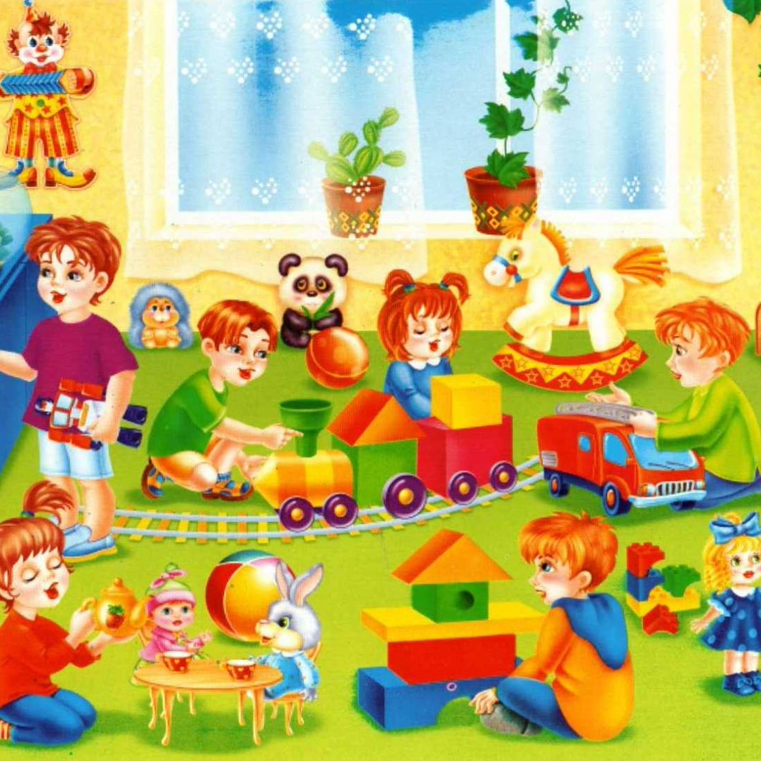

Вихарева Т.Б.
воспитатель высшей квалификационной категории
д/с «Солнышко»
2022г.
Начало учебного года - трудная пора для детей раннего возраста, так как это период адаптации к новым для них условиям. Малыши тяжело переносят разлуку с мамой, приходят в отчаяние, оказавшись в незнакомой обстановке, в окружении чужих людей. Тяжело и родителям, которые видят неутешное горе своего всегда жизнерадостного малыша. Нелегко приходится и персоналу групп: дети плачут, цепляются, не дают работать, а воспитателю нужно все успеть, все сделать по режиму, хоть на время успокоить малыша, дать остальным передохнуть от крика новенького.
Адаптационный период – серьезное испытание для малышей. Вызванные адаптацией стрессовые реакции надолго нарушают эмоциональное состояние детей.
Морозова Е. И. отмечала: «Можно с большей долей вероятности предполагать, что этот период не проходит бесследно даже при благоприятном его окончании, а оставляет след в нервно – психическом развитии ребенка».
Действительно, когда малыш впервые приходит в детский сад, он попадает в новые для него условия. Меняются режим дня, характер питания, температура помещения, воспитательные приемы, характер общения и т. п., поэтому проблема адаптации ребенка к детскому саду является ведущей.
Поступление ребенка в дошкольное учреждение всегда сопровождается определенными психологическими трудностями. Это связано с тем, что, живя в семье, в определенных сравнительно устойчивых условиях, ребенок постепенно приспосабливается к влиянию окружающей среды. В домашних условиях опыт ребенка все время обогащается новыми связями под руководством близкого взрослого. А в дошкольном учреждении своего любимого взрослого рядом с ребенком нет. Его не радует обилие игрушек, детей. Ребенок начинает страдать, так как нет главного взрослого, с которым он чувствует себя комфортно, т. е. нет точек соприкосновения с близкими. Переход ребенка из семьи в детский сад часто связан с необходимостью изменить целый ряд сложившихся привычек, перестроить ранее сформированные стереотипы (режим дня, способ кормления, приемы воспитания и др. – то есть нарушается система сложившихся условных рефлексов на различные моменты жизни ребенка). Ребенок будет обязательно адаптироваться в группе : он должен приспособиться к новым (иным) условиям, выработать новые для себя формы поведения. Задача для ребенка не из легких. Процесс привыкания к ДОУ отягощается физиологическими и психологическими изменениями, которые являются одной из причин негативного отношения вновь поступивших детей к ДОУ. Когда ребенок впервые переступает порог детского сада, у него наступает состояние страха, возникает психическая напряженность, что приводит к эмоциональному стрессу и даже к заболеванию. Ребенка, впервые пришедшего в группу, страшит внезапность изменения происходящего, неизвестность держит его в нервном напряжении, связи с родными неожиданно прерваны, его окружают чужие люди, незнакомая обстановка, в которой трудно ориентироваться. Срабатывает инстинкт самосохранения, и ребенок начинает активно обороняться доступными для него способами: он горько плачет, бунтует, отказываясь от помощи незнакомых людей, требует, чтобы рядом была мама, и даже пытается убежать. Стойкий отрицательный эмоциональный настрой, отчаяние и обида на протяжении нескольких часов в день настолько доминируют, что малыш забывает о еде и сне. Ребенка пугают попытки воспитателя хоть как-то успокоить его. Ребенок настолько возбужден, что возвратясь домой, не в состоянии успокоиться, во время сна вздрагивает, плачет, часто просыпается. Примерно так же проходит второй и третий день. Хрупкий организм не выдерживает нервных перегрузок, ребенок может заболеть.
У большинства детей период адаптации сопровождается рядом, хотя и временных, но серьезных нарушений поведения и общего состояния, а именно (особенности адаптационного периода) :
- изменяется эмоциональное состояние: появляется напряженность, беспокойство или заторможенность (ребенок много плачет, иногда стремиться к эмоциональному контакту со взрослым, но, в большинстве случаев, раздраженно сторониться их и сверстников;
- часто нарушается аппетит и сон (дети не могут заснуть, сон кратковременный, прерывистый, многие дети отказываются от еды);
- проявляются более глубокие функциональные расстройства: повышается температура тела, изменяется характер стула (первые признаки расстройства желудка, может появиться сыпь на коже. Ребенка из ДОУ не выводить!
- наблюдается потеря уже сложившихся положительных привычек и навыков (дома просится на горшок - в саду этого не делает, дома есть самостоятельно – в детском саду отказывается);
- снижается интерес к предметному миру, игрушкам, ко всему окружающему;
- падает уровень речевой активности, сокращается словарный запас, новые слова усваиваются с трудом;
- ребенок подвергается риску инфекционных заболеваний из-за
контакта с другими детьми. В период адаптации ослабевают энергетические силы, нарушается сопротивляемость организма, ребенок быстро заболевает. Дети обычно заболевают тем, к чему были склонны ранее (если ранее болел гриппом, ОРВИ, то заболевает пневмонией, т. е. заболевания приобретают более сложные формы).
Наиболее сложно адаптация проходит у детей 2-ого года жизни. Все негативные проявления в этом возрасте выражены в этом возрасте более ярко, чем у детей, пришедших в детский сад после 2-х лет. Период восстановления растягивается иногда на 2-3 месяца. На 2-ой год жизни приходится наибольшее количество заболеваний:
- затормаживается двигательная активность детей : ребенок перестает ходить (на 2-ом году жизни, боится ходить по группе, идти в туалетную комнату, т. е. психические и физиологические процессы опускаются на более низкую ступень.
Необходимо помнить, что у всех детей реакция на период адаптации одинаковая – это изменение состояния настроения, сна, аппетита. У ребенка пропадает аппетит (нельзя кормить насильно в это время, близкое приближение чужого лица со словами ешь, ешь» вызывает страх и протест, особенно, если ребенок испытывает болевые ощущения, вызывается анарексия – рвотные позывы на вид пищи, посуды, установку на кормление). Кора головного мозга не выдерживает напряжения, ребенок может заснуть где угодно на 5-10 минут после длительного плача, просыпаясь, снова громко плачет.
К окончанию процесса адаптации нормализация идет по схеме: аппетит – сон – поведение
Степени и фазы адаптации
Выделяются два основных критерия успешной адаптации : внутренний комфорт (эмоциональная удовлетворенность) и внешняя адекватность поведения (способность легко и точно выполнять требования среды).
В ходе комплексного исследования, проведенного учеными в разных странах, было выделено три фазы адаптационного процесса :
1) острая фаза, которая сопровождается разнообразными колебаниями в соматическом состоянии и психическом статусе, что приводит к снижению веса, частым респираторным заболеваниям, нарушению сна, снижению аппетита, регрессу в речевом развитии (длится в среднем один месяц);
2) подострая фаза характеризуется адекватным поведением ребенка, т. е. все сдвиги уменьшаются и регистрируются лишь по отдельным параметрам на фоне
замедленного темпа развития, особенно психического, по сравнению со средними возрастными нормами (длится 3—5 месяцев);
3) фаза компенсации характеризуется убыстрением темпа развития, в результате дети к концу учебного года преодолевают указанную выше задержку темпов развития.
Различают три степени тяжести прохождения острой фазы адаптационного периода :
1 степень – легкая адаптация (напряженная, когда у ребенка нарушается аппетит (ест выборочные блюда, легкое нарушение сна, проявляются временные отрицательные эмоции (плачет и успокаивается, неохотно играет с детьми, с игрушками не играет, хотя на них и смотрит).
Срок удовлетворительный – от 10 дней до 2-х недель.
2 степень – адаптация средней тяжести, когда происходят вегетативные изменения в организме: повышение температуры тела, сыпь на коже. Ослабление стула. Эмоциональное состояние нормализуется медленно, на протяжении 1-ого месяца. После поступления в ДОУ ребенок, как правило, болеет (обычно ОРЗ или ОРВИ, 7-10 дней без осложнений).
Срок адаптации средней тяжести – 1 месяц.
3 степень – адаптация нежелательная, самая тяжелая, она переходит в паталогическую.
Очень длительная по срокам – от 1 до 6 месяцев.
В период адаптации 3 степени ребенок
1) либо переносит повторное заболевание, часто протекающее с осложнениями,
2) либо проявляет стойкие нарушения поведения: бурная отрицательная реакция (не расстается со своими любимыми игрушками, принесенными из дома, старается уйти, спрятаться, сидит в приемной, постоянно зовет маму, спит сидя). Таким образом, негативное отношение ко всей группе сменяется очень вялым безразличным состоянием. Такие дети нуждаются в консультации врача и психолога.
Задача педагогов – удержать вновь поступившего ребенка на 1-ой (легкой) степени адаптации. Именно поэтому необходима такая организация жизни ребенка в дошкольном учреждении, которая приводила бы к наиболее адекватному, почти безболезненному приспособлению его к новым условиям, позволяла бы формировать положительное отношение к детскому саду, навыки общения, прежде всего со сверстниками.
Факторы, влияющие на характер адаптации детей к режиму детского сада
Возраст ребенка. С 1 года 8-9- месяцев до 2-х лет и старше (с 2-х до 3-х лет) наиболее благоприятный период для адаптации, хотя степень ее остается разной.
С 1 года 8-9 месяцев до 2-х лет у ребенка появляется потребность в общении не только со взрослыми, но и с детьми, что позволяет ему отвлечься от дома. Но все-таки речь недостаточно развита, и если не понимать ребенка, не выполнять его желаний, то появляется плач, срыв нервной системы. Адаптация может перейти во 2-ю стадию – средней тяжести.
С 2-х до 3-х лет дети значительно легче могут приспосабливаться к новым условиям жизни. Адаптация протекает легко, т. к. у ребенка уже ест жизненный опыт, он становиться более любознательным, его можно заинтересовать новый игрушкой, занятиями, он может самостоятельно чем-то заниматься. В этом возрасте сильно развита потребность в общении и ориентировочная реакция на окружающее: его внимание привлекают игрушки и другие объекты, рефлекс «Что такое?» стимулирует общение со взрослым.
Состояние здоровья и развития ребенка. Здоровый, хорошо развитый ребенок легче переносит трудности социальной адаптации. Дети с более высоким уровнем развития, с хорошо развитой речью, имеющие навыки самообслуживания, умеющие занять себя действиями с игрушками легче привыкают к новой обстановке. Дети, отягощенные различными паталогическими состояниями (патология беременности и родов, много болеют до поступления в ДОУ, ослабленные дети значительно тяжелее переносят адаптационный период.
Индивидуальные особенности ВНД. Адаптация зависит от силы и типа ВНД (тип ВНД – индивидуальные свойства личности, которые влияют на процесс формирования знаний, умений, на привыкание, на особенности
проявления характера). И. Павлов в своем учении о ВНД выделяет 2 типа (сильный – холерик, сангвиник, флегматик; слабый – меланхолик) с учетом взаимодействия между собой процессов возбуждения и торможения.
Дети с сильным типом ВНД: холерики (процесс возбуждения преобладает над процессом торможения) и флегматики (оба процесса уравновешены) ведут себя внешне спокойно: закаменело, заторможено, находятся в отдалении, боятся плакать, сдерживают себя, без возражений выполняют требования воспитателя, но взрослых к себе не подпускают, забиваются в угол со слезами на глазах, плачут при приближении взрослых. Это очень сложное состояние, т. к. нервное напряжение очень велико, Эти дети при встрече с родителями начинают плакать навзрыд, поэтому в течение дня их лучше не трогать, пусть сидят в уединении.
Тяжелее всех привыкают дети-меланхолики (со слабым типом ВНД, процессы возбуждения и торможения слабо выражены). Так же, как и флегматики, эти дети очень страдают: они подавлены и тихи, сидят в стороне, в последующие дни с плачем расстаются с родителями, плохо едят, спят, не принимают участие в играх. Такое поведение может продолжаться несколько недель. Поэтому в период приучения детей к ДОУ особое внимание следует уделять страдающим детям: флегматикам и меланхоликам, адаптация которых может иметь 3 степень – паталогическую.
Отрицательное влияние на течение адаптации оказывают имеющиеся в семье нарушения режима сна, кормления, неправильная организация бодрствования (беспорядочные, неблагополучные семьи) У детей из таких семей в период адаптации нарушения аппетита и сна становятся более глубокими, вследствие чего резко удлиняется адаптационный период.
Условия семейного воспитания и наличие предшествующего опыта. Малыши, которые до поступления в ДОУ неоднократно попадали в разные условия (посещали родственников, знакомых, выезжали на дачу и т. п., общались со многими взрослыми, с разными детьми, у которых в соответствии с возрастом сформированы личностные качества - умение
играть с игрушками, общаться со взрослыми и сверстниками, положительно относиться к требованиям взрослого (идти спать, кушать, собирать игрушки, самостоятельно обслуживать себя (умение самостоятельно кушать, одеваться, раздеваться, проситься в туалет, легче привыкают к условиям ДОУ, чем дети, которые общались только с одним взрослым. Для таких детей в период адаптации требуется строгое соблюдение режима дня, привычек. Не смотря на наличие предшествующего социального опыта, в первые дни пребывания в ДОУ эмоциональное состояние таких детей неуравновешенное (они тоже настороженны, следят за чужими взрослыми, нервозны в общении с ними, плохо засыпают, в первое время ведут себя якобы спокойно – сами берут за руку взрослого, рассматривают игрушки, охотно самостоятельно влезают на горку, но уже на третий день они отказываются идти в детский сад). Новизна впечатлений держала их только 2 дня. В целом дети из хороших условий семейного воспитания адаптируются за более короткий срок.
Адаптация к новым условиям жизни для каждого ребенка неизбежна, т. к. изменяется социальная среда. У ребенка возникает «социофобия» - социальная травма, повышенное чувство страха перед новыми людьми и обстановкой.
Заключение
В заключении хочется еще раз отметить, что длительность адаптационного периода зависит от индивидуальных особенностей каждого малыша. Если ребенок активен, коммуникабелен, любознателен, его адаптационный период проходит сравнительно легко и быстро. Другой малыш медлителен, невозмутим, любит уединяться с игрушками; шум, громкие разговоры сверстников раздражают его. Он если и умеет сам есть, раздеваться то делает это медленно, отстает от всех. Все это откладывает свой отпечаток на его отношения с окружающими. Такому ребенку необходим более длительный срок на период адаптации.
Чтобы период привыкания к детскому саду прошел быстрее и спокойнее, нужно в комплексе использовать различные адаптационные методики приемы. Прежде всего, необходимо создание естественной стимулирующей среды, в которой ребенок чувствует себя комфортно и защищено, проявляет творческую активность.

